APCS 成績證明
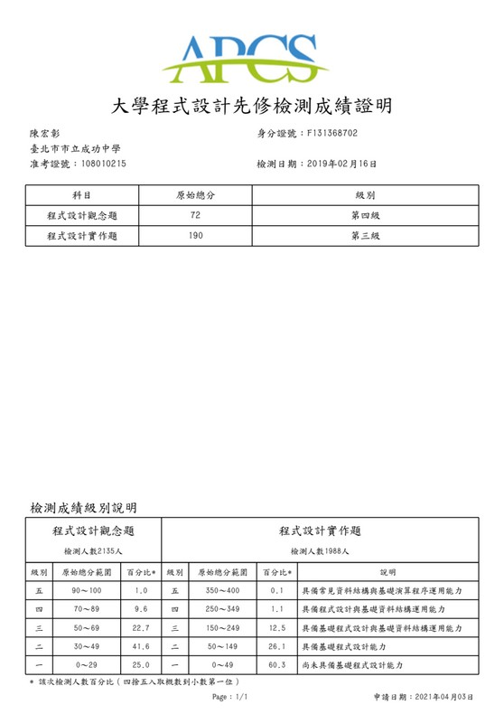
高一下 APCS 通過觀念題四級、實作題三級

AI機器人高中職競技營
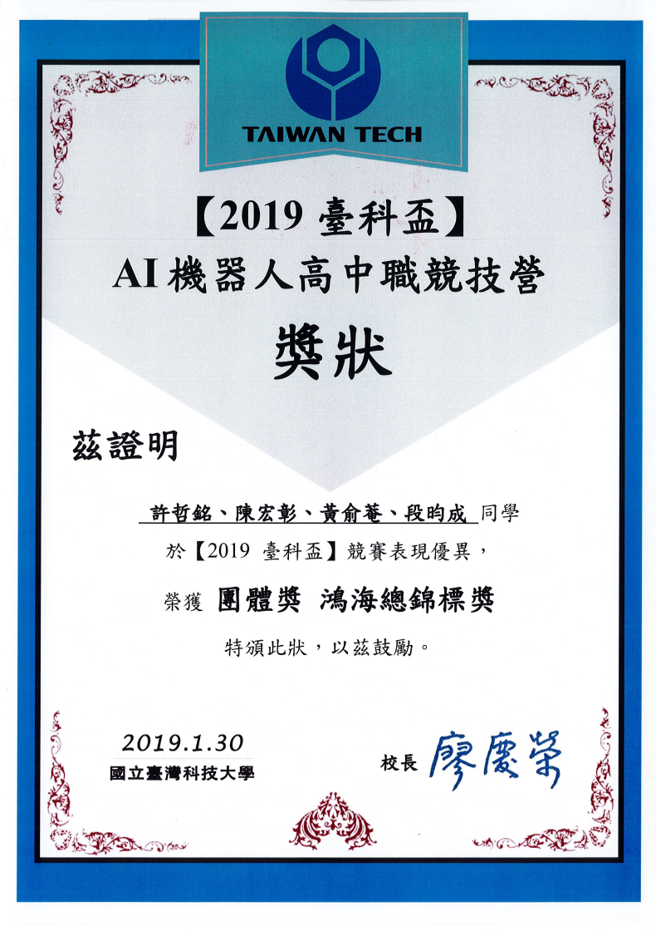
AI機器人高中職競技營製作自走車

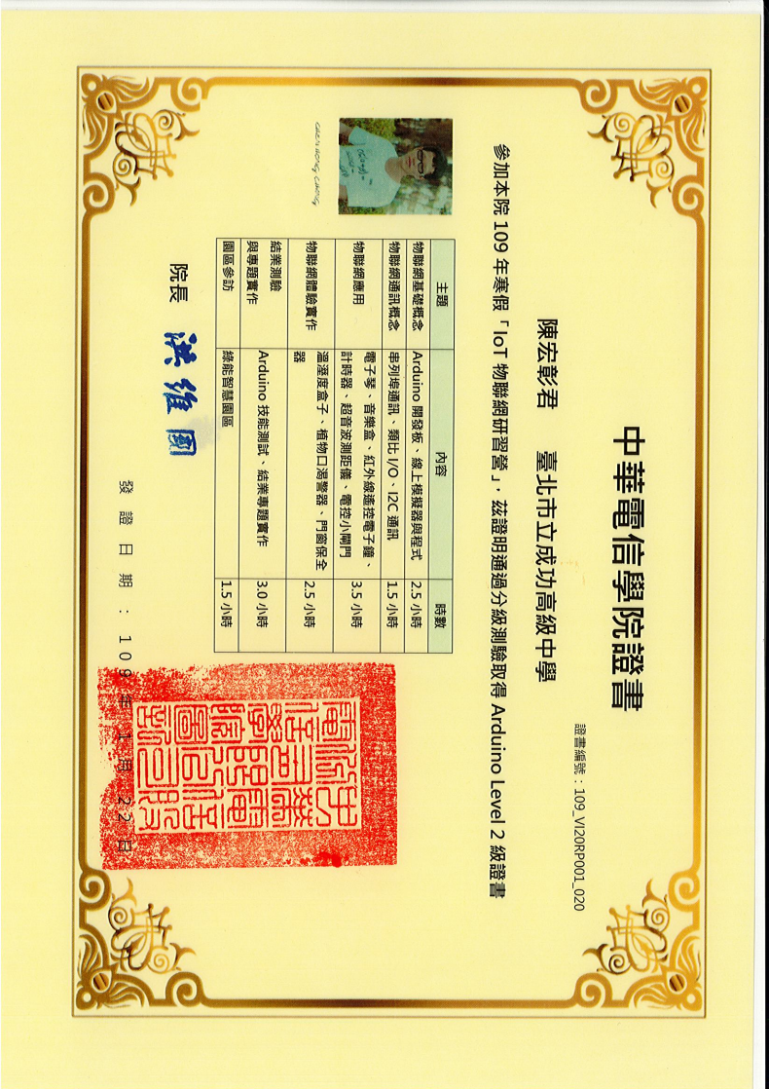
中華電信IoT營
物連網智慧生活與5G 是未來趨勢

APX 全國高中數理能力檢定合格證書
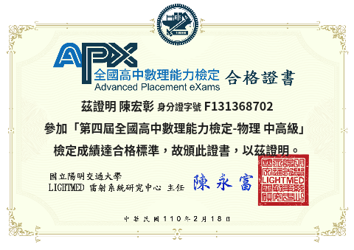
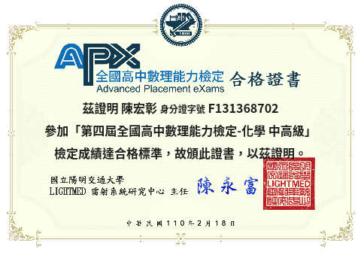
物理中高級合格證書
化學中高級合格證書

英文能力證明

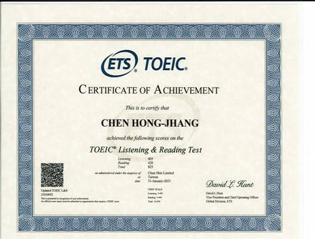
`

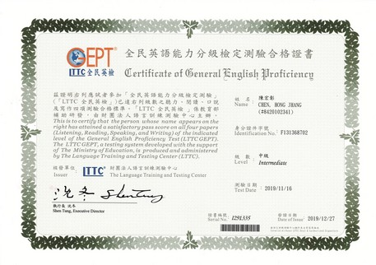
多益證書，閱讀 420 分，聽力 405 分，總共 825 分
全民英檢中級聽說讀寫四項通過


全民英檢中高級聽讀兩項通過

